COMUNICADO DE PRENSA
Würth Elektronik ofrece separadores y contactos con producción certificada IATF-16949
Componentes electromecánicos con licencia
Waldenburg (Alemania), 27 de septiembre de 2021 – Würth Elektronik presenta dos nuevos productos homologados para la industria de la automoción con los contactos de la serie WE-SCFA y los separadores para montaje superficial WA-SMSA. Los componentes mecánicos de alta calidad para el montaje de placas de circuito impreso ya han demostrado su eficacia en muchas aplicaciones. Ahora también pueden acreditar la documentación para los proveedores de automóviles: la producción certificada IATF-16949. Ambos productos tienen una excelente soldabilidad y pueden montarse de forma automatizada. Los diseñadores disponen de los kits de diseño: cajas con todas las variantes de productos para las que Würth Elektronik ofrece un servicio de recarga gratuito.
Los separadores para montaje SMD WA-SMSA están fabricados en acero estañado y como separadores pueden establecer separaciones de 1 a 15 mm entre placas o entre placa y carcasa. Se caracterizan por sus fuertes pares y fuerzas de sujeción. Una lámina de poliamida fácil de retirar sirve de superficie de succión para el cabezal de la máquina de pick-and-place. WA-SMSA está disponible opcionalmente con agujero pasante y rosca M3.
Los contactos WE-SCFA también se fabrican con certificación IATF-16949. Son una forma notable de establecer un contacto a masa fiable. Las abrazaderas flexibles de cobre berilio chapado en oro son muy resistentes a la fatiga mecánica y a la temperatura. Están disponible en 17 variantes.
Los productos electromecánicos para aplicaciones de automoción están disponibles en stock en cualquier cantidad. Se ofrecen muestras gratuitas bajo petición.

Imágenes disponibles
Las siguientes imágenes se encuentran disponibles para impresión y descarga en: https://kk.htcm.de/press-releases/wuerth/

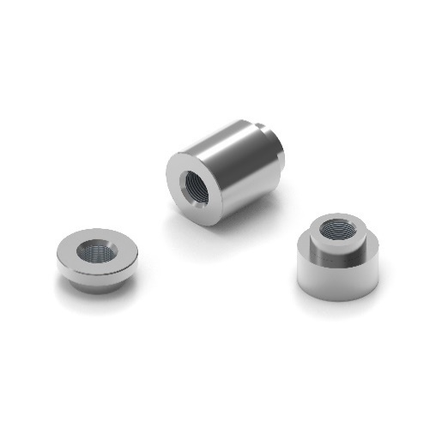  Fuente de la imagen: Würth Elektronik  Conector de placa a placa en montaje SMD WA-SMSA | 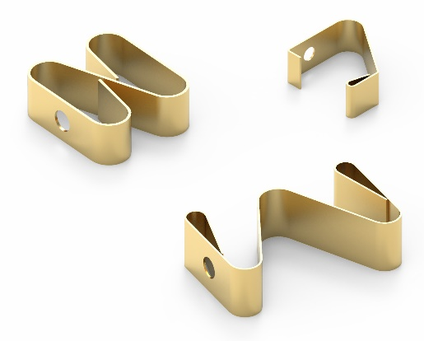  Fuente de la imagen: Würth Elektronik  Contacto WE-SCFA

Acerca del Grupo Würth Elektronik eiSos
El Grupo Würth Elektronik eiSos es un fabricante de componentes electrónicos y electromecánicos para la industria electrónica y facilitador tecnológico para soluciones electrónicas orientadas al futuro. Würth Elektronik eiSos es uno de los mayores fabricantes europeos de componentes pasivos y opera en 50 países. Sus plantas de producción en Europa, Asia y América del Norte suministran productos a un creciente número de clientes en todo el mundo.
La gama de productos incluye componentes de CEM, inductores, transformadores, componentes de RF, varistores, condensadores, resistencias, cuarzos, osciladores, módulos de potencia, transferencia de potencia inalámbrica, LED, sensores, conectores, elementos para fuentes de alimentación, interruptores, pulsadores, tecnología de conexión, portafusibles, así como soluciones para la transmisión inalámbrica de datos.
La orientación de servicio única de la empresa se caracteriza por la disponibilidad de todos los componentes del catálogo desde el almacén sin una cantidad mínima de pedido, muestras gratuitas y un amplio apoyo por parte del personal técnico de ventas y herramientas de selección.
Würth Elektronik forma parte del Grupo Würth, líder del mercado mundial de la tecnología de montaje y fijación. La empresa emplea a 7300 trabajadores y generó una facturación de 823 millones de euros en 2020.
Würth Elektronik: more than you expect!
Más información en www.we-online.com

Más información:  Würth Elektronik eiSos GmbH & Co. KG  Sarah Hurst  Max-Eyth-Strasse 1  74638 Waldenburg  Alemania  Tel.: +49 7942 945-5186  Correo electrónico:  sarah.hurst@we-online.de  www.we-online.com | Contacto para la prensa:  HighTech communications GmbH  Brigitte Basilio  Brunhamstrasse 21  80339 München  Alemania  Tel.: +49 89 500778-20  Fax: +49 89 500778-77  Correo electrónico: b.basilio@htcm.de  www.htcm.de

